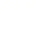
专题08 解答题第22题(统计、方程、一次函数、解直角三角形应用)（16区）
1．（2023·上海松江·统考二模）某校对六年级学生进行了一次安全知识测试，按成绩x分（x为整数）评定为A、B、C、D四个等级，其中A等级：，B等级：，C 等级：，D 等级：． 从中随机抽取了一部分学生的成绩进行分析，绘制成如下的统计图表（部分信息缺失）．
等级 | 频数（人数 ） | 频率
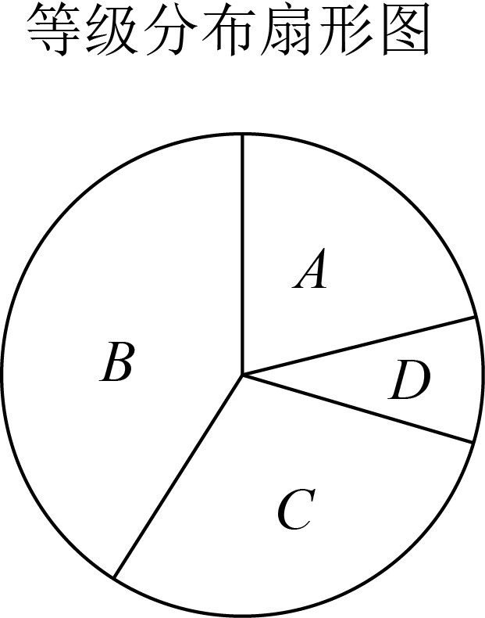
请根据所给信息，回答下列问题：
(1)扇形图中，等级所在扇形的圆心角为 ；
(2)此次测试成绩的中位数处在等级 中；（填，、、）
(3)该校决定对等级的学生进行安全再教育，已知是的倍，那么该校六年级名学生中，需接受安全再教育的约有多少人？

2．（2023·上海·杨浦二模）如图，某水渠的横断面是以为直径的半圆O，其中水面截线，小明在A处测得点B处小树的顶端C的仰角为，已知小树的高为米．
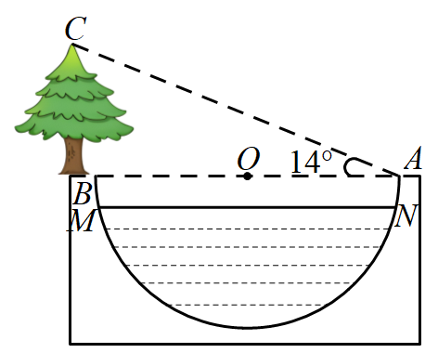
(1)求直径的长；
(2)如果要使最大水深为2.8米，那么此时水面的宽度约为多少米．（结果精确到0.1米，参考数据：，）

3．（2023·上海浦东新·统考二模）某市全面实施居民“阶梯水价”．当累计水量超过年度阶梯水量分档基数临界点后，即开始实施阶梯价格计价，分档水量和单价见下表：
分档 | 户年用水量（立方米） | 自来水单价（元/立方米） | 污水处理单价（元/立方米）
第一阶梯 | 0~220（含220） | 2.25 | 1.8
第二阶梯 | 220~300（含300） | 4
第三阶梯 | 300以上 | 6.99
注：应缴的水费＝户年用水量×（自来水单价＋污水处理单价）
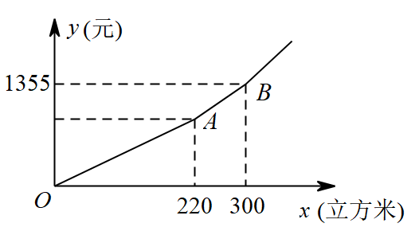
仔细阅读上述材料，请解答下面的问题：
(1)如果小叶家全年用水量是220立方米，那么她家全年应缴纳水费多少元？
(2)居民应缴纳水费y（元）关于户年用水量x（立方米）的函数关系如图所示，求第二阶梯（线段）的表达式；
(3)如果小明家全年缴纳的水费共计1181元，那么他家全年用水量是多少立方米？

4．（2023·上海金山·统考二模）空气质量指数（Air Quality Index，缩写AQI）是定量描述空气状况的非线性无量纲指数．其数值越大、级别和类别越高，说明空气污染状况越严重，对人体的健康危害也就越大，适用于表示某地区的短期空气质量状况和变化趋势．（空气污染指数为0~50是优；空气污染指数为50~100是良好；空气污染指数为100~150是轻度污染；空气污染指数为150~200是中度污染；空气污染指数为200~250是重度污染．）
如图表示的是某地区2022年11月份30天日均AQI指数的频率分布直方图．
空气质量指数（AQI） | 0~50 | 50~100 | 100~150 | 150~200 | 200~250
天数 |  |  | 3 | 3 | 3
频率 |  |  | 0.1 | 0.1 | 0.1
（注：每组数据可含最高值，不含最低值）
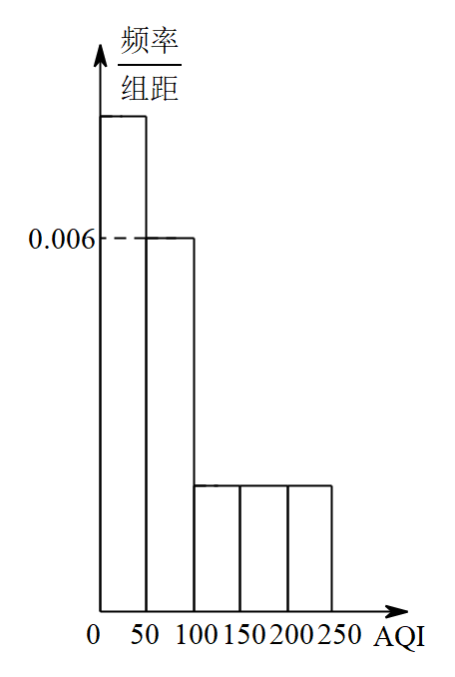
(1)请你根据上述频率分布直方图及表格完成下面的填空：
这个地区11月份空气为轻度污染的天数是________天．________；________；________；________．
(2)为了进一步改善生活环境和空气质量，提高人民的生活质量，当地政府计划从2023年开始增加绿化面积．已知2022年底该地区的绿化面积为20万亩，如果到2024年底，该地区的绿化面积比为2022年的绿化面积增加了50%，假设这两年绿化面积的年增长率相同，求这两年中绿化面积每年的增长率（精确到0.01）（参考数据：，，，）

5．（2023·上海嘉定·统考二模）A、B两城间的铁路路程为1800千米．为了缩短从A城到B城的行驶时间，列车实施提速，提速后速度比提速前速度每小时增加20千米．
(1)如果列车提速前速度是每小时80千米，提速后从A城到B城的行驶时间减少t小时，求t的值；
(2)如果提速后从A城到B城的行驶时间减少3小时，又这条铁路规定：列车安全行驶速度不超过每小时140千米．问列车提速后速度是否符合规定?请说明理由．

6．（2023·上海宝山·统考二模）“小房子”是一种常见的牛奶包装盒（如图1），图2是其一个侧面的示意图，由“盒身”矩形和“房顶”等腰三角形组成．已知厘米，厘米，厘米．
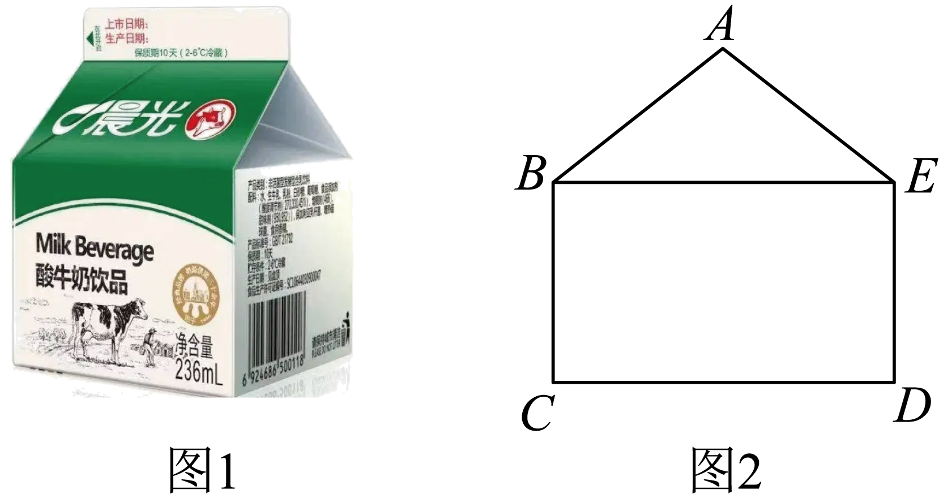
(1)求“房顶”点A到盒底边的距离；
(2)现设计了牛奶盒的一个新造型，和原来相比较，折线段的长度（即线段与的和）及矩形的面积均不改变，且，，求新造型“盒身”的高度（即线段的长）．

7．（2023·上海崇明·统考二模）在疫情防控常态化的背景下，某学校为了定期做好专用教室的消毒工作，计划购买甲、乙两种类型的消毒剂，预计购进乙种类型消毒剂的数量y（瓶）与甲种类型消毒剂的数量x（瓶）之间的函数关系如图所示．
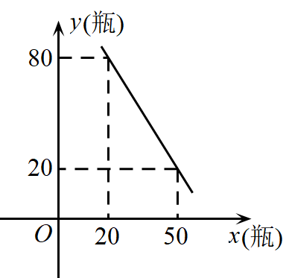
(1)求y关于x的函数解析式（不必写出自变量x的取值范围）；
(2)该学校用2100元选购了甲种类型的消毒剂，用2400元选购了乙种类型的消毒剂，甲种消毒剂的单价比乙种消毒剂的单价贵30元，求选购的甲、乙消毒剂的数量．

8．（2023·上海静安·统考二模）已知小明家、街心公园、超市依次在同一直线上，小明家与街心公园相距900米，小明家与超市相距1200米．小明和妈妈从家里出发，匀速步行了20分钟到达街心公园；两人在公园停留20分钟后，妈妈按原来相同的速度匀速步行返回家，小明则匀速步行5分钟到达超市购买文具用品，停留10分钟后，匀速骑自行车返回家，发现妈妈比他早到家10分钟．如图反映了这个过程中小明离开家的距离（米）与离开家的时间（分钟）的对应关系，请根据相关信息，解答下列问题：
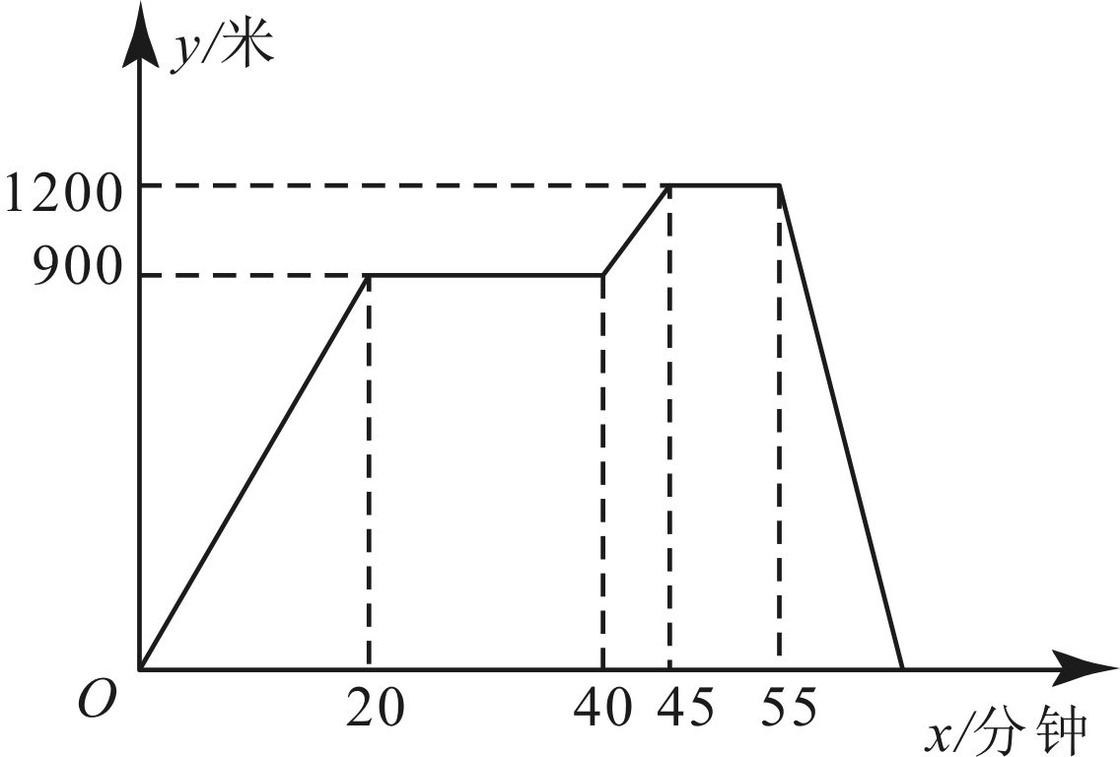
(1)小明从家到街心公园的速度为______（米/分）；
(2)小明从街心公园到超市的速度为______（米/分）；
(3)小明从超市骑车返回家时，求他离开家的距离（米）与离开家的时间（分钟）的函数解析式，并写出的取值范围．

9．（2023·上海·闵行二模）如图，在修建公路时，需要挖掘一段隧道，已知点A、B、C、D在同一直线上，，，米；
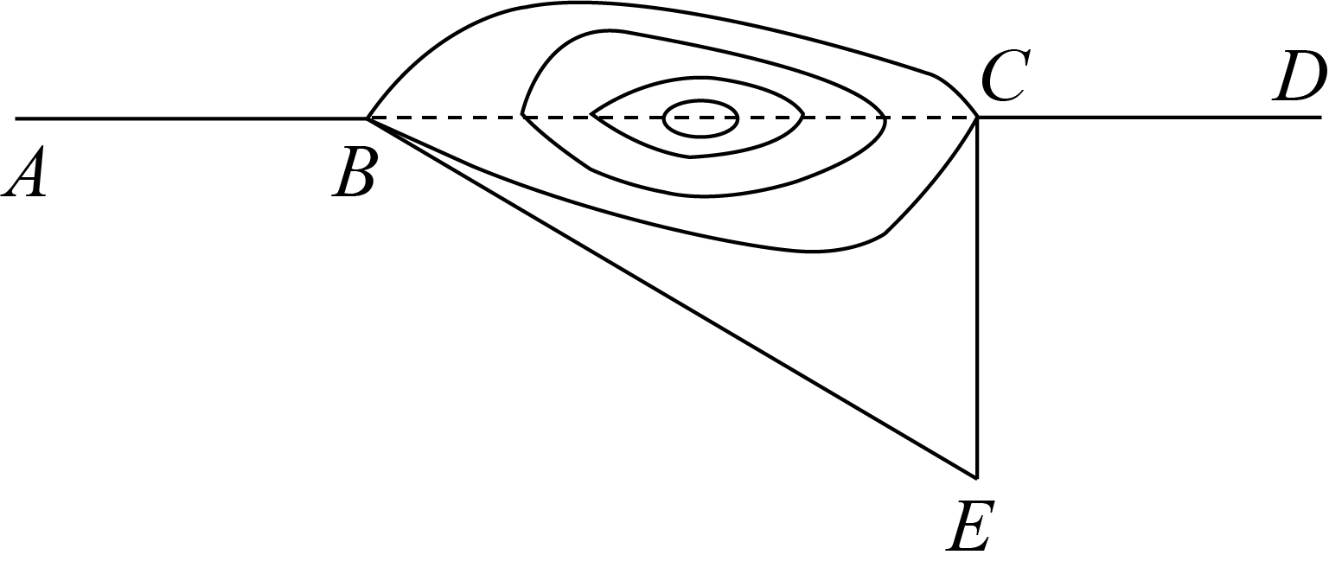
(1)求隧道两端B、C之间的距离（精确到个位）；
（参考数据：，，）．
(2)原计划单向开挖，但为了加快施工进度，从B、C两端同时相向开挖，这样每天的工作效率提高了20%，结果提前2天完工．问原计划单向开挖每天挖多少米？

10．（2023·上海黄浦·统考二模）已知，如图，的半径为，半径被弦垂直平分，交点为，点在圆上，且．
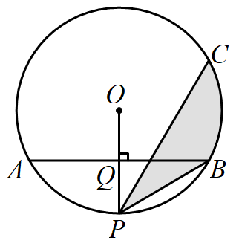
(1)求弦的长；
(2)求图中阴影部分面积（结果保留π）．

11．（2023·上海徐汇·统考二模）小明家的花洒的实景图及其侧面示意图分别如图1、图2所示，花洒安装在离地面高度厘米的A处，花洒的长度为厘米．
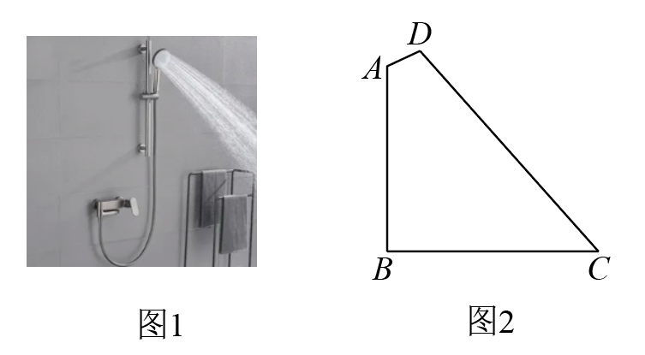
(1)已知花洒与墙面所成的角，求当花洒喷射出的水流与花洒成的角时，水流喷射到地面的位置点C与墙面的距离．（结果保留根号）
(2)某店铺代理销售这种花洒，上个月的销售额为元，这个月由于店铺举行促销活动，每个花洒的价格比上个月便宜0元，因此比上个月多卖出8个的同时销售额也上涨了元，求这个此款花洒的原价是多少元？

12．（2023上海虹口二模）（本题满分10分，第（1）小题4分，第（2）小题6分）
如图8，在△ABC中，AB=5，AC=，tan∠BAC=2．小明根据下列步骤作图：
①以点C为圆心，AC的长为半径作弧，交AC的延长线于点D；
②以点A为圆心，取定长a为半径作弧分别交∠BAC的两边于点M、N；
③以点D为圆心，a为半径作弧，交CD于点P；
④以点P为圆心，MN的长为半径作弧，交前弧于点Q，联结DQ并延长交BC的延长线于点E．
（1）填空：
由作图步骤①可得CD=AC；
由作图步骤②③④可得 ▲ = ▲ ；
又因为∠ACB=∠DCE；
所以△ABC≌△DEC，理由是 ▲ ．
（2）联结AE，求tan∠EAD的值．
E
图8
C
B
A
D
M
N
P
Q

13.（2023上海奉贤二模）22．（本题满分10分，每小题满分5分）
图7-1是某地下商业街的入口的玻璃顶，它是由立柱、斜杆、支撑杆组成的支架撑起的，图7-2是它的示意图．经过测量，支架的立柱AB与地面垂直（∠BAC=90°），AB=2.7米，点A、C、M在同一水平线上，斜杆BC与水平线AC的夹角∠ACB=33°，支撑杆DE⊥BC，垂足为E，该支架的边BD与BC的夹角∠DBE=66°，又测得CE=2.2米．
（1）求该支架的边BD的长；
（2）求支架的边BD的顶端D到地面AM的距离．（结果精确到0.1米）
（参考数据:，，，，，）
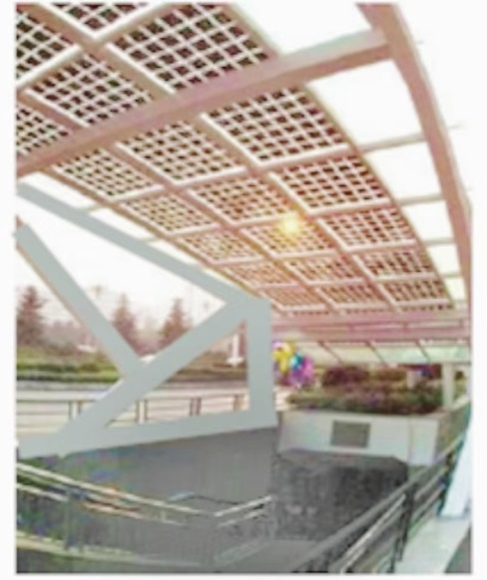
图7-2
A
B
C
D
E
M
图7-1
立柱
支撑杆
斜杆

14．（2023上海青浦）（本题满分10分，第（1）小题4分，第（2）小题6分）
某中学初三年级在“阳光体育”活动中，参加各项球类运动的数据信息制作成了扇形统计图，如图6所示．已知参加乒乓球运动的人数有80人，请根据图中的信息解决下列问题．
（1）求参加篮球和足球运动的总人数；
（2）学校为本次活动购买了一些体育器材，其中购买的篮球和足球的数量是根据参加的人数每人一只配备的，购买篮球的费用是3000元，购买足球费用是2400元，并且篮球的单价比足球的单价便宜10元．请你帮助计算一下，参加篮球运动和足球运动的学生各有多少人？

图6
篮球
乒乓球
40%
足球
其它球类
10%

15.（2023上海普陀二模）
22. (本题满分10分，第(1)小题满分4分，第(2)小题满分2分，第(3)小题满分4分)
购物节期间，A、B两家网店分别推出了促销活动，A店活动:当购买的商品总金额在
200元及以内，不享受折扣，当购买的商品总金额超过200元，超过200元的金额打a折，A店购物的实付总金额y (元) 与商品总金额x (元)之间的函数关系如图8所示; B店活动:
所有商品直接打七折.
(1)当A店购买的商品总金额超过200元时，求出y与x之间的函数解析式;
(2)A店推出的促销活动中:a=__▲;
(3)某公司计划购买某种型号的优盘，采购员发现A店的单价要比B店的单价贵1元，
如果购买相同数量的优盘，在A店的实付总金额是800元，而在B店的实付总金额是819元请求出A店这种型号优盘的单价.
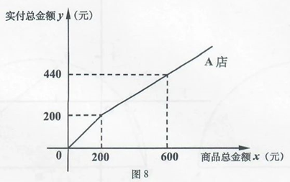
16.（2023上海长宁二模）（本题满分10分）
为了测量某建筑物的高度，从与建筑物底端在同一水平线的点出发，沿着坡比为的斜坡行走一段路程至坡顶处，此时测得建筑物顶端的仰角为，再从处沿水平方向继续行走100米后至点处，此时测得建筑物顶端的仰角为，建筑物底端的俯角为，如图，已知点、、、、在同一平面内，求建筑物的高度与的长.（参考数据：）

